APPEL A CANDIDATURES
Session d’inspiration en Ardenne(s)
« Les enjeux environnementaux dans les scénarios »

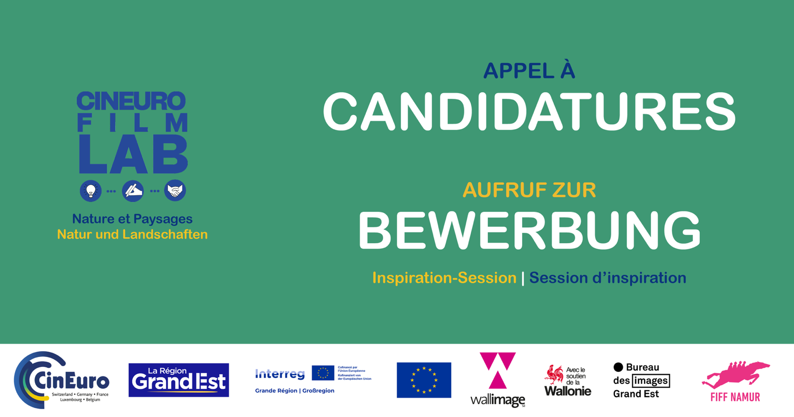

A l’occasion du 41ème Festival International du Film Francophone de Namur, Wallimage (BE) en partenariat avec la Région Grand Est (FR) et le Bureau des Images (FR), lance un appel à candidatures pour son nouveau programme de visites inspirantes en Ardenne(s) en vue de constituer une délégation de 10 professionnels, qui se tiendra du lundi 28 au mercredi 30 septembre 2026.
En partenariat avec le FIFF, cette délégation s’inscrit dans une dynamique de coopération transfrontalière et s’adresse aux professionnels de l’industrie cinématographique et de l’audiovisuel issus des territoires partenaires souhaitant développer des échanges, des collaborations et des projets communs autour du développement de scénarios de films s’inscrivant dans le contexte du changement climatique.
Pendant 3 jours, du lundi 28 au mercredi 30 septembre 2026, les 10 participants bénéficieront d’un accompagnement dédié ainsi que d’un programme personnalisé de l’exploration de l’écosystème local autour de l’Ardenne belge et des Ardennes françaises en lien avec des partenaires spécialisés locaux. Entre Charleville-Mézières et Namur, ce parcours itinérant (Eductour) plonge les participants au cœur de notre magnifique massif naturel ardennais.

Programme prévisionnel
- Lundi 28 septembre : Charleville-Mézières
Début du programme à 12h00 à Charleville-Mézières
Accueil par la Ville et présentation du réseau PLATO
Exploration pédestre de la Voie Verte
- Mardi 29 septembre : Chooz
Visite de la centrale nucléaire de Chooz, et rencontre avec des témoins et expert.es de son intégration au paysage de la vallée de la Meuse
- Mercredi 30 septembre : Namur
Trajet vers Namur (41ème Festival International du Film Francophone de Namur)
Découverte de la Ville et de sa citadelle
Rencontre et discussions avec des expert.es en green storytelling (en partenariat avec l’ASA – Association des Scénaristes de l’Audiovisuel (B)
Soirée d’ouverture du Festival et projection en AP (sur invitation)
Fin du programme

Navettes au départ de Namur vers Bruxelles et Charleville-Mézières le 1er octobre

Profil des candidats
Cet appel à candidatures s’adresse aux professionnels (auteurs, réalisateurs et producteurs) du cinéma et de l’audiovisuel issus, en priorité, des territoires transfrontaliers membres du Réseau CinEuro*, justifiant d’une expérience professionnelle et témoignant d’un intérêt affirmé pour le green storytelling (les histoires s’inscrivant dans le contexte du changement climatique et/ou les problématiques environnementales) et la coopération transfrontalière.
Néanmoins, des scénaristes et producteurs d’autres territoires peuvent candidater dès lors qu’ils développent (ou ont l’intention de développer) des œuvres cinématographiques en lien avec le green storytelling dans les territoires CinEuro.

Informations pratiques et conditions de prise en charge
La langue de travail sera le français.
Les frais de restauration du midi et du soir et les frais de logement (3 nuits) seront pris en charge par l’organisateur.
Le déplacement aller jusqu’au lieu de départ du programme (Charleville-Mézières) est à la charge des participants. Les déplacements pendant la durée du programme, ainsi que le déplacement retour le 1er octobre jusqu’à Charleville-Mézières ou Bruxelles en minibus sera à la charge de l’organisateur.
NB : Territoires membres de CinEuro* sont les espaces de coopération dits du « Rhin Supérieur » et de la « Grande Région » : Région de Bruxelles-Capitale, Wallonie, Luxembourg, Sarre, Rhénanie-Palatinat, Bade-Wurtemberg, Grand Est, Cantons de Bâle-Ville, Bâle-Campagne et d’Argovie.

Modalités de candidature
Merci de remplir ce formulaire jusqu’au 30 août 2026 pour candidater.
Lien du formulaire : https://forms.gle/s5cMtqEbKjBzSQeY7
Contact : Jean-François Tefnin - jft@wallimage.be
------------
Cet événement vous est proposé dans le cadre de la séquence thématique
« Nature et Paysage » du CinEuro Film Lab, projet cofinancé par les programmes INTERREG Grande
Région et Rhin Supérieur.

